**Методическая разработка классного часа в 5 классе**

**Сценарий классного часа на тему «Правила дорожного движения»**

Данная разработка может быть использована классными руководителями, работающими в 5-ых классах. Классный час знакомит учеников с историей правил дорожного движения и включает игру «Звездный час».

**Звёздный час « Правила дорожного движения», 5 класс**

**Цели:**

1. Профилактика детского дорожно-транспортного травматизма.

2. Развитие творческих способностей детей.

**Задачи:**

– познакомить с историей возникновения дорожных правил;

– научить различать дорожные знаки;

– повторить правила уличного движения для пешеходов;

– развивать умения самостоятельно пользоваться полученными знаниями в повседневной жизни

**Ход мероприятия**

**Ученик:**

Объяснить надо запросто,

Будь ты юн или стар:

Мостовая — для транспорта,

Для тебя — тротуар!

Иди через улицу там, пешеход,

Где знаком указан тебе «переход»!

На светофоре — красный свет!

Опасен путь — прохода нет!

А если желтый свет горит,

Он «приготовься» говорит.

Зеленый вспыхнул впереди —

Свободен путь, переходи.

Где улицу надо тебе перейти,

О правиле помни простом:

С вниманьем налево сперва погляди,

Направо взгляни потом!

Глупо думать: «Как-нибудь

Проскочу трамвайный путь!»

Никогда не забывай,

Что быстрей тебя трамвай!

Автор: В. Тимофеев

**Учитель:**Ребята, о чём же сегодня мы будем говорить?

**Учащиеся:** О правилах дорожного движения.

**Учитель**: Сейчас я хочу вас познакомить с историей правил дорожного движения. Было время, когда по улицам и дорогам ездили лишь всадники верхом на лошадях, колесницы и конные повозки. Их можно считать первыми транспортными средствами. Ездили они, не соблюдая никаких правил, и поэтому нередко сталкивались друг с другом. Ведь улицы городов в те времена обычно были узкими, а дороги извилистыми и ухабистыми. Стало ясно, что нужно упорядочить движение по улицам и дорогам, то есть изобрести правила, которые сделали бы движение по ним удобным и безопасным.

Первые правила дорожного движения появились более 2000 лет назад, ещё при Юлии Цезаре.

Они помогали регулировать движение по улицам городов. Некоторые из этих правил дошли до наших дней. Например, уже в те давние времена на многих улицах было разрешено только одностороннее движение.

В России дорожное движение регулировалось царскими указами. Так, в указе императрицы Анны Иоанновны от 1730 года говорилось: «Извозчикам и прочим всяких чинов людям ездить, имея лошадей в упряжи, со всяким опасением и осторожностью, смирно. А тех, кто не будет соблюдать сих правил, — бить кнутом и ссылать на каторгу». А в указе императрицы Екатерины II сказано: «На улицах ямщикам ни в коем разе не кричать, не свистеть, не звенеть и не бренчать».

В конце XVIII века появились первые «самодвижущиеся повозки» — автомобили. Ездили они очень медленно и вызывали у многих критику и насмешки. Например, в Англии ввели правило, по которому впереди каждого автомобиля должен был идти человек с красным флагом или фонарём и предупреждать встречные кареты и всадников. А скорость движения не должна была превышать 3 километра в час; кроме того, водителям запрещалось подавать предупредительные сигналы. Вот такие были правила: не свисти, не дыши и ползи как черепаха.

Но, несмотря ни на что, автомобилей становилось всё больше и больше. И в 1893 году во Франции появились первые правила для автомобилистов. Сначала в разных странах были разные правила. Но это было очень неудобно.

Поэтому в 1909 году на Международной конференции в Париже была принята Конвенция по автомобильному движению, которая установила единые правила для всех стран. Эта Конвенция ввела первые дорожные знаки, установила обязанности водителей и пешеходов.

Современным правилам дорожного движения почти 100 лет.

**История светофора**

А знаешь ли ты, когда появился привычный для нас светофор?

Оказывается, регулировать движение с помощью механического прибора начали уже 140 лет назад, в Лондоне. Первый светофор стоял в центре города на столбе высотой 6 метров. Управлял им специально приставленный человек. С помощью системы ремней он поднимал и опускал стрелку прибора. Потом стрелку заменил фонарь, работавший на светильном газе. В фонаре были зелёные и красные стёкла, а жёлтые ещё не придумали.

Первый электрический светофор появился в США, в городе Кливленде, в 1914 году. Он тоже имел лишь два сигнала — красный и зелёный — и управлялся вручную. Жёлтый сигнал заменял предупреждающий свисток полицейского. Но уже через 4 года в Нью-Йорке появились трёхцветные электрические светофоры с автоматическим управлением.

Интересно, что в первых светофорах зелёный сигнал находился наверху, но потом решили, что лучше поместить сверху красный сигнал. И теперь во всех странах мира сигналы светофора располагаются по единому правилу: вверху—красный, посередине — жёлтый, внизу — зелёный.

У нас в стране первый [**светофор**](http://ped-kopilka.ru/vneklasnaja-rabota/pravila-bezopasnogo-povedenija-na-doroge/kak-ustroen-svetofor.html) появился в 1929 году в Москве. Он был похож на круглые часы с тремя секторами — красным, жёлтым и зелёным. А регулировщик вручную поворачивал стрелку, устанавливая её на нужный цвет.

Потом в Москве и Ленинграде (так тогда назывался Санкт- Петербург) появились электрические светофоры с тремя секциями современного типа. А в 1937 году в Ленинграде на улице Желябова (ныне Большой Конюшенной улице), около универмага ДЛТ, появился первый пешеходный светофор.

Сейчас по дорогам России движутся миллионы автомобилей. Количество ДТП и число пострадавших в них не уменьшается. Ежегодно в России в дорожно-транспортных происшествиях погибает почти 35 тысяч человек. Более 250 тысяч получает ранения, из них ежегодно погибают около 1300 детей. Более 25 тысяч детей получают ранения. Почему так происходит? Просто каждый третий человек в нашей стране не соблюдает правила дорожного движения. Наш «Звёздный час» посвящен этой важной для каждого человека теме «Правила дорожного движения».

Представляю наших игроков, приветствуйте их!

Уважаемые игроки! Сегодня вы должны будете показать свои знания, умения на этой игре. Вам предстоит выбрать правильный ответ по заданиям, которые будут находиться на экране. Правила игры вам знакомы. Итак, начинаем.

**Первый тур**

Как вы знаете дорожных знаков очень много. Посмотрите на экран и определите каких знаков дорожного движения не существует:

1. запрещающие

2. разрешающие

3. информационно – указательные

4. предписывающие

5. предупреждающие

Послушайте загадки и определите, к какому типу знаков они относятся:

Я хочу спросить про знак.

Нарисован он вот так:

В треугольнике, ребята

Со всех ног бегут куда-то. (Дети)

1. предупреждающие

2. информационно – указательные

3. предписывающие

Этот знак такого рода –

Он на страже пешехода.

Переходим дружно вместе

Мы дорогу в этом месте. (Пешеходный переход)

У этих знаков изображения и цифры  нарисованы  внутри красного круга.  Что это за  знаки? (знаки на экране)

1. запрещающие

2. предписывающие

3. предупреждающие

**Второй тур**

Из 10 выпавших букв на кубиках учащиеся составляют самое длинное слово на тему «Правила дорожного движения»

**Третий тур**

Загадаю вам загадки,

Вы дадите мне отгадки.

Не надо только вам кричать,

Табличкой молча отвечать.

За каждый правильный ответ

Я буду звёзды прикреплять.

**Загадки:**

1. Говорит знак этот строго:

«Очень скользкая дорога.

Ты с дорогой не шути,

Руль напрасно не крути!»

«Скользкая дорога».

2. Посреди дороги дети,

Мы всегда за них в ответе.

Чтоб не плакал их родитель,

Будь внимательней, водитель!

«Дети».

3. Только я для пешехода

Знак на месте перехода.

В голубом иду квадрате –

Переходоуказатель.

«Пешеходный переход».

4. Знак ребят предупреждает,

От несчастий ограждает:

«Переезд: во всю глядите!

За шлагбаумом следите!»

«Железнодорожный переезд со шлагбаумом» .

5.Увидев знак, всем станет ясно:

Здесь сейчас ходить опасно.

Об этом знак нам говорит:

«Пешеходам путь закрыт».

«Движение пешеходов запрещено» .

6. Сообщает знак всем строго,

Что здесь опасная дорога.

Он серьёзно говорит:

«Велосипедистам путь закрыт».

«Велосипедное движение запрещено».

**Четвёртый тур**

Выбери лишний знак (знаки на экране)

**Пятый тур**

Оставшиеся 2 человека составляют короткие слова из слова ВНИМАТЕЛЬНОСТЬ

Подведение итогов игры. Награждение.

В конце мероприятия ребята представляют свои поделки.

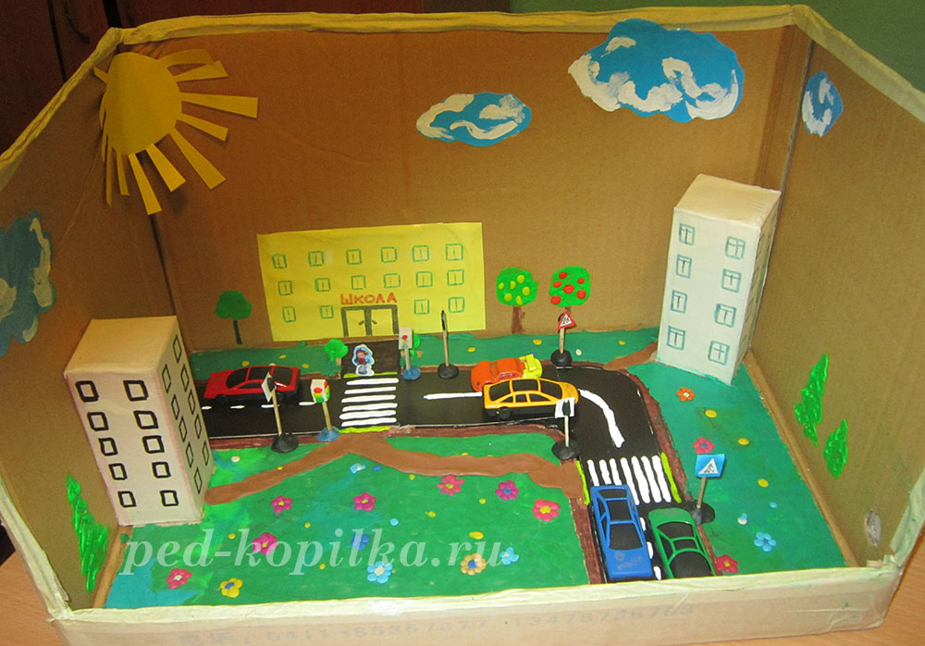

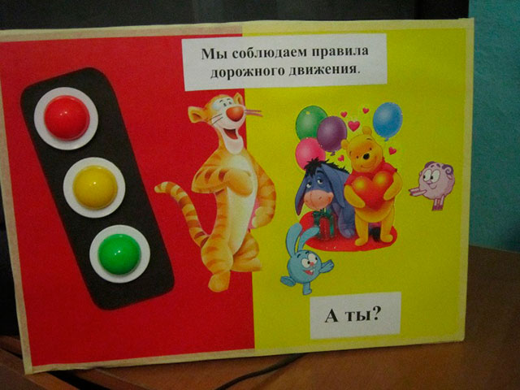

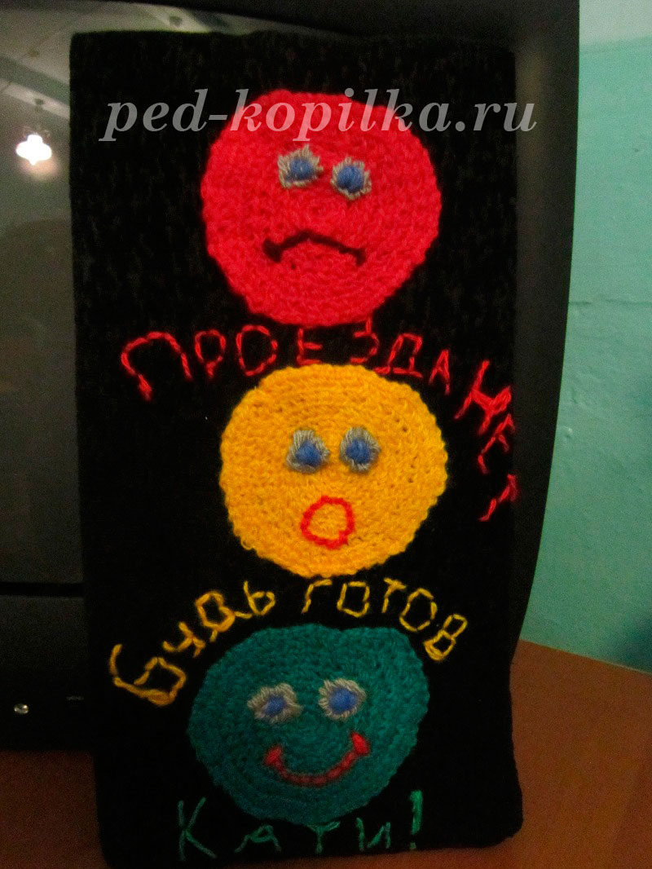

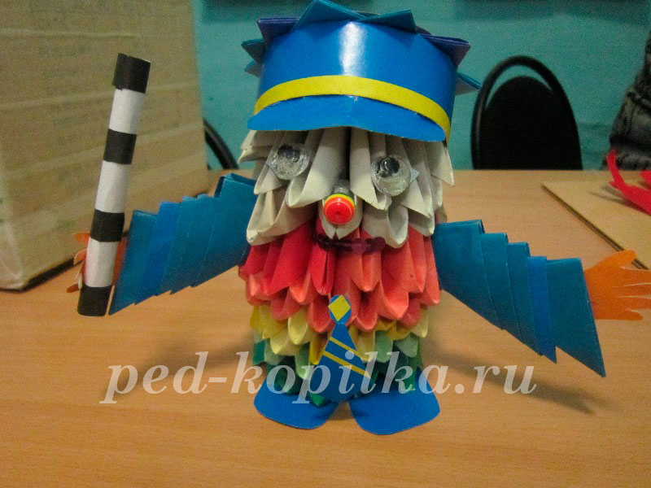

**Источники**

1. Сайт Учебно-Методический кабинет: www.ped-kopilka.ru

2. «Путешествие в страну дорожных знаков», О.В. Калашникова

3. «Азбука безопасности», В. Тимофеев